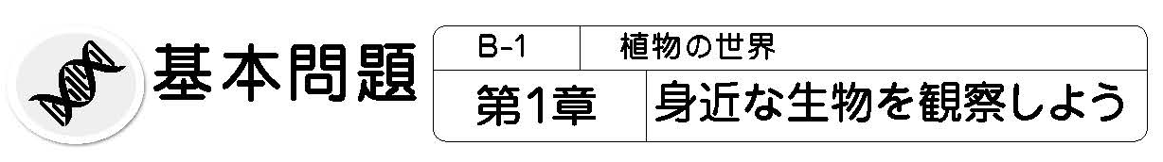

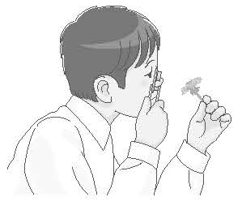
１. 身近な植物を観察しよう （教科書p.141-150）

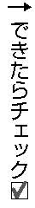
□⑴ 右の図のように，手に持った花をルーペで観察するとき，正しい
ルーペの使い方は次のア，イのどちらですか。 （ ）
ア．ルーペを目に近づけたまま，頭を動かしてよく見える位置を
探す。
イ．ルーペを目に近づけたまま，花を動かしてよく見える位置を
探す。

□⑵ ルーペで見ると失明の危険があるため，絶対に見てはいけないものは何ですか。
（ ）

□⑶ 下の図は，タンポポの葉のスケッチです。スケッチのしかたとして，正しいのはア，イの
どちらですか。 （ ）
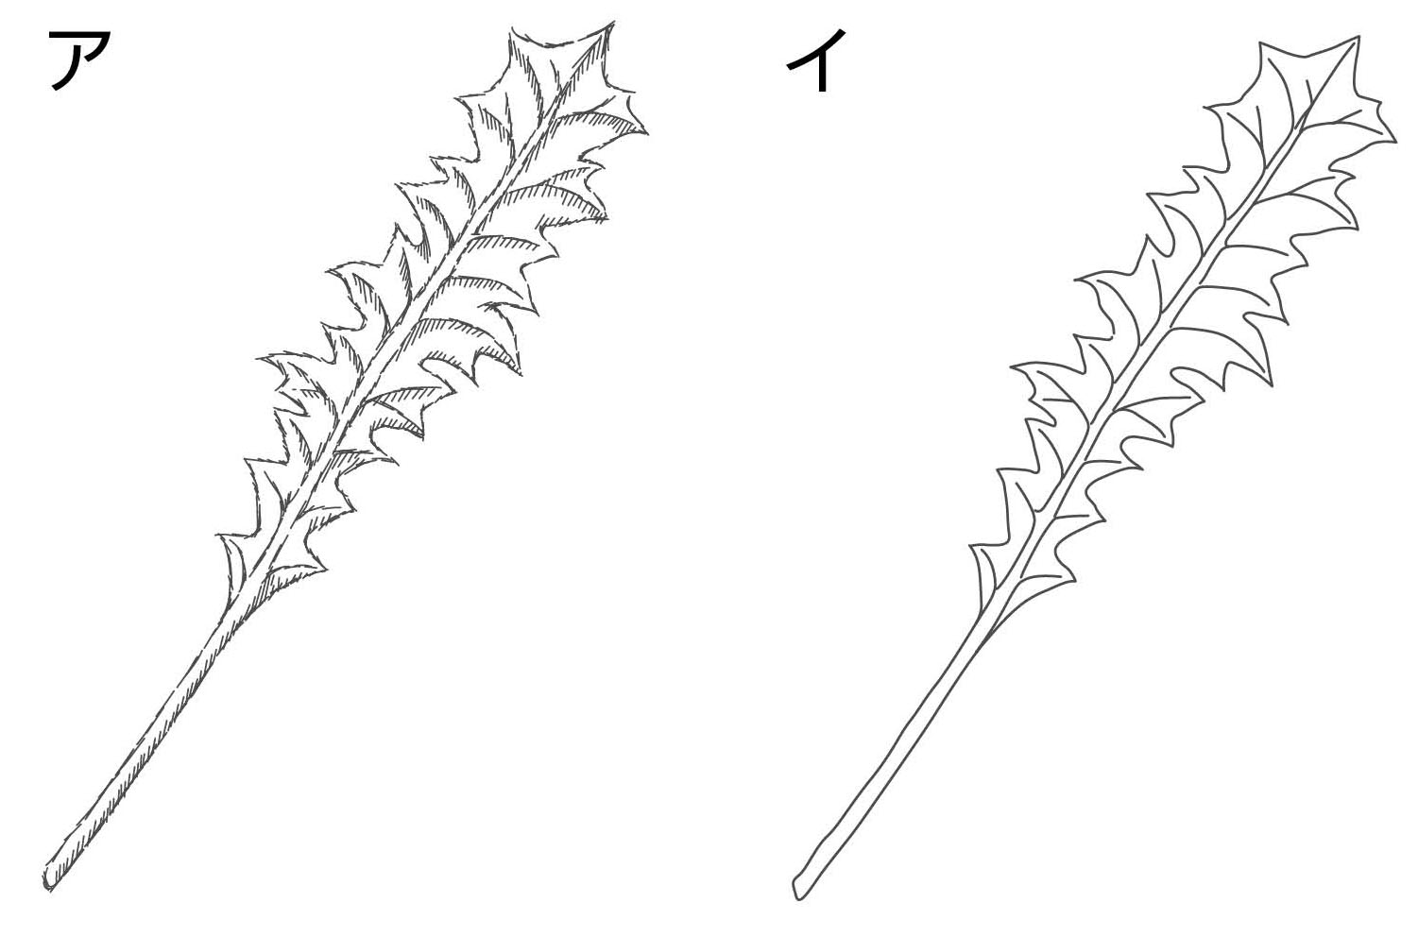

２. 顕微鏡で水中の小さな生物を観察しよう （教科書p.151-155）
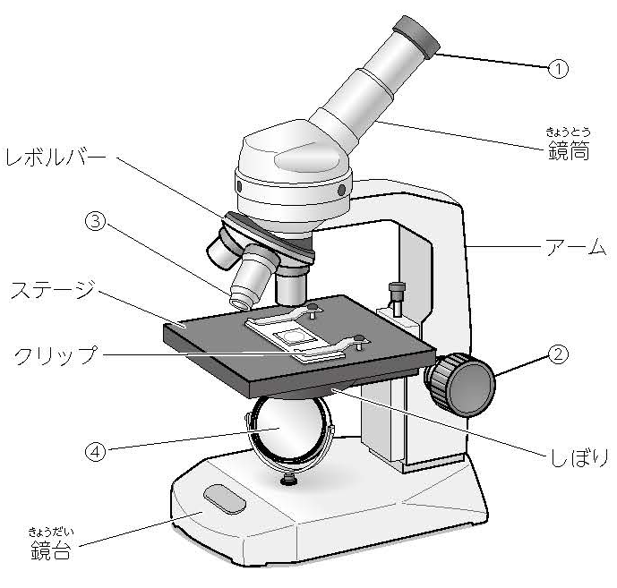
□⑴ 右の顕微鏡の①～④の各部
の名前を答えましょう。

（① ）
（② ）
（③ ）
（④ ）

□⑵ 接眼レンズと対物レンズをはめるときは，どちらを最初にはめますか。
（ ）
□⑶ 10 倍の接眼レンズと40 倍の対物レンズを使うと，顕微鏡の拡大倍率は何倍になりますか。
（ ）
□⑷ 顕微鏡の操作として，次のア～エを正しい順序に並べましょう。
（ → → → ）
ア．プレパラートをステージにのせる。
イ．接眼レンズをのぞきながら，調節ねじを回し，対物レンズを遠ざけながらピントを合わせ，
しぼりで明るさを調節する。
ウ．ステージに何も置かず，接眼レンズをのぞきながら反射鏡としぼりを調節して視野を明
るくする。
エ．横から見ながら調節ねじを回し，対物レンズとプレパラートを近づける。

□⑸ 次のプレパラートのつくり方の説明文の（ ）に当てはまる言葉を答えましょう。
・ スライドガラスに水を1 滴落とし，試料を置く。次にカバーガラスを（① ）が
入らないように静かに置く。カバーガラスからあふれた水は（② ）で吸い取る。

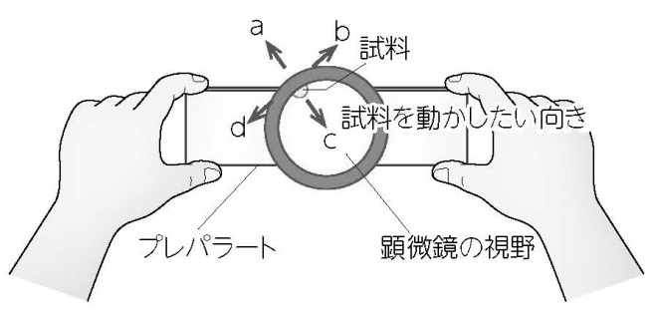
□⑹ 右の図のように，試料が顕微鏡の視野
の左上にあるとき，視野の中央に見える
ようにするには，プレパラートをａ～ｄ
のどの向きに動かせばよいですか。
（ ）

□⑺ 右の図のように，顕微鏡の倍率を上げて高倍率にしたときの説明として，正しい文となる
ように適切な言葉を選びましょう。
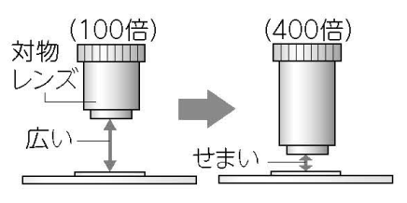
・高倍率にすると，視野の明るさは
［ ① 明るく 暗く ］なり，レンズとプレパラート
の距離が近づき，見える（視野の）範囲は
［ ② 広く せまく ］なる。

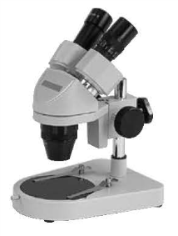
□⑻ 右のような，試料を立体的に観察できる顕微鏡を何といいますか。
（ ）

